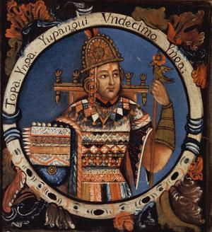
Túpac Yupanqui* nació en el Cusco en 1443, fue el sucesor del inca Pachacútec, su padre y de su esposa la coya Anahuarque. Su nombre se traducía el Resplandeciente y desde temprano fue señalado por su padre como Katún Auqui o príncipe heredero. Gobernó aproximadamente entre 1471 y 1493.
Fue el décimo gobernador inca. asumió el co-reinado a los 16 años, y aproximadamente a los 30, cuando murió su padre se hizo cargo absoluto del poder. Durante su co-gobierno y su gobierno empleó la mayor parte de su tiempo en campañas bélicas de conquista. Fue un guerrero excepcional por lo que se le nombró Apuquispay o jefe de los ejércitos imperiales. Al frente de ellos fue el más conquistador de los Incas. Acaudilló dos campañas al Chinchaysuyo (culminadas con la conquista de Quito), la campaña que se llamó de los Llanos (por la que ganó las costas norteña y central del Perú), dos campañas al Antisuyo (que le permitieron llegar al país de los Mojos) y dos campañas al Collasuyo (conquistando entonces casi toda Bolivia y las dos terceras partes de Chile).
*Este fue Túpac Yupanqui, el Resplandeciente, el mayor genio guerrero que haya producido la raza cobriza en América. Fue el gran forjador del actual mapa del Perú. Terminó la construcción de la Fortaleza de Sacsahuamán. "Aunque varios cronistas afirman que la inició y que no era una fortaleza sino un monumento a la victoria lograda por los cusqueños".( M. Rostworowski)

Lo llamaban el "Inca viajero", por sus largas ausencias fuera de Cusco, inclusive hay una teoría de que una de sus expediciones marítimas llegó a la Polinesia, en Oceanía ( María Rostworowski) *.
*Fue el primero que se adentró en el mar, de donde, según el cronista Pedro Sarmiento de Gamboa , trajo gentes de “color negro”, “pellejo y quijadas de caballo”.(Historia del reyno de los Incas.1572)

Erigio su palacio con la parte superior pintada de un rojo marcado, es el impresionante Puca Marka* o "palacio purpura", un poco más abajo de la plaza principal o Aukay Pata, apuntando hacia el Cusi Kancha*, donde nació su padre. Este palacio del Hanan Cusco (Alto Cusco) y la frontera del Urin Cusco (Bajo Cusco), se llamó 'Calispuquio Huasi’ y en su vecindad existía una fuente*del mismo nombre muy venerada; en ella, los nobles hacían sus abluciones en las fiestas del Inti Raymi".(John Howland Rowe- The Incas under Spanish Institutions 1951)
*La octava Guaca era una fuente que se decia Calispíhquio,
que estaba abajo de la dicha casa de Tupa Inca Yupanqui, y se iban á lavar en ella todos los que se hadan orejones en la fiesta de Raymi. Traíase desta fuente el agua para el Inca con muchos cántaros, hechos para sólo esto, y eran doncellas las que la traían (.Historia del nuevo mundo . Padre Bernabe Cobo 1653.) *Palacio de la panaqa Hatun Ayllu de Tupac Ynga Yupanqui. En este recinto estaba el templo del Rayo o Illapa y ocupaba el área de Maruri con las calles de San Agustín, Santa Catalina y Qhaphchi Pumah Chupan,( cola del puma). Es el triangulo formado por la unión de los ríos Tullu Mayu y Watanay Dentro de esta área esta el Quri Kancha. ( Demetrio Tupac Yupanqui) *Cusicancha se ubicaba entre Pucamarca y el Templo del Sol. Este barrio fue señalado por Garcilazo de la Vega, afirmando haber olvidado su nombre. Este sitio aparece en la descripción de los santuarios del Cusco al igual que en el plano del Cusco de Guamán Poma de Ayala. Su traducción es "Recinto Feliz" y en el se menciona que era el lugar donde nacio el Inca Tupac Yupanqui y donde residía su familia.
Tomó como esposa principal a su hermana paterna Mama Ocllo, murió en su palacio campestre de Chinchero, en 1493, cuando apenas frisaba en los 50 años, quedando el imperio a cargo del príncipe heredero, el Inca Huayna Cápac. (Murió en el Cuzco de edad de duzientos años de puro Viejo. Murió comiendo y dormiendo; no sintió la muerte.(Guaman Poma de Ayala- 1615-P 111)

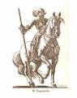
Cuarentaiun años después, el 23 de marzo de 1534, Francisco Pizarro realiza la fundación española de la ciudad del Cuzco con el título de La Muy Noble y Gran Ciudad de Cuzco. Se hizo el acta de fundación y se repartió* entre los españoles solares, tierras e indios. Como en toda ciudad española, se escogió la Plaza Mayor, el sitio de la iglesia y se instalaron los primeros vecinos españoles del Cusco. Bajo el pretexto de "los enseñaran y doctrinarán en las cosas de nuestra santa fe católica", se entregó a los españoles una cantidad de indios para su uso en trabajo e impuestos. Pizarro favoreció a sus amigos; en el reparto de solares, tierras e indios.
*“En los repartimientos que los españoles hicieron para sus moradas de las casas reales de la ciudad del Cuzco, cuando la ganaron, cupo al conquistador Don Pedro del Barco, este hermoso y grande palacio de Puka Marka” (Garcilazo de la Vega 1609).
*Recibió además de Fco. Pizarro, la encomienda de Soras de Paria, en el Altiplano con2000 indios.
*Barco era encomendero y regidor del cabildo: poseyó también en esa ciudad una parte de la casa de las vírgenes del sol o AJLLA WASI que se le adjudicó según aparece en la acta celebrada por aquella corporación a 29 de Octubre de 1534 al distribuir y designar solares de a 200 pies de extensión a los principales conquistadores.(Mendiburo 1876)
A
l día siguiente 24 de Marzo de 1534, el gobernador don Francisco Pizarro, con el séquito de letrados y de los héroes de la Isla del Gallo y Cajamarca, inauguró el Primer Cabildo Secular, es decir el Ayuntamiento, y proveyó y nombró, para la ciudad del Cusco, los primeros alcaldes españoles, en las personas de los conquistadores : Beltrán de Castro y al capitán Pedro de Candia. Asimismo, nombró por regidores, al capitán Juan Pizarro, Gonzalo Pizarro, Pedro del Barco, Juan de Valdivieso, Gonzalo de los Nidos, Francisco Mejía y Diego Bazán, dándoles facultad de nombrar alcaldes para el año siguiente, y los demás
en adelante, con el agregado de que, la elección de alcaldes se haga el día primero de enero de cada año, como consta a fojas dos del libro primero de Cabildo de esta ciudad y el juramento que hicieron los dichos alcaldes al recibir las varas de mando del gobernador Francisco Pizarro..

El Emperador Carlos I concedió en Valladolid el 12 de Mayo de 1537 al Capitán Don Pedro del Barco*, conquistador de Indias, por la victoria obtenida durante el sitio del Cuzco y toma de la fortaleza de Sacsayhuaman , en feroz batalla, durante la Gran Rebelión de Manco Inca en 1536, estas armas:

Escudo cortado, 1º de gules, una torre de plata donjonada de oro; y 2º de azur, un puente hecho de sogas de oro amarrado a peñas movientes de cada flanco, sobre ondas de agua de plata y azur.
El mismo monarca concedió en Valladolid el 25 de Junio de 1542 al capitán Don Pedro del Barco, vecino de Cuzco, estas armas: De azur, una torre de oro sumada de dos banderas de plata. Bordura de gules con ocho aspas de plata.
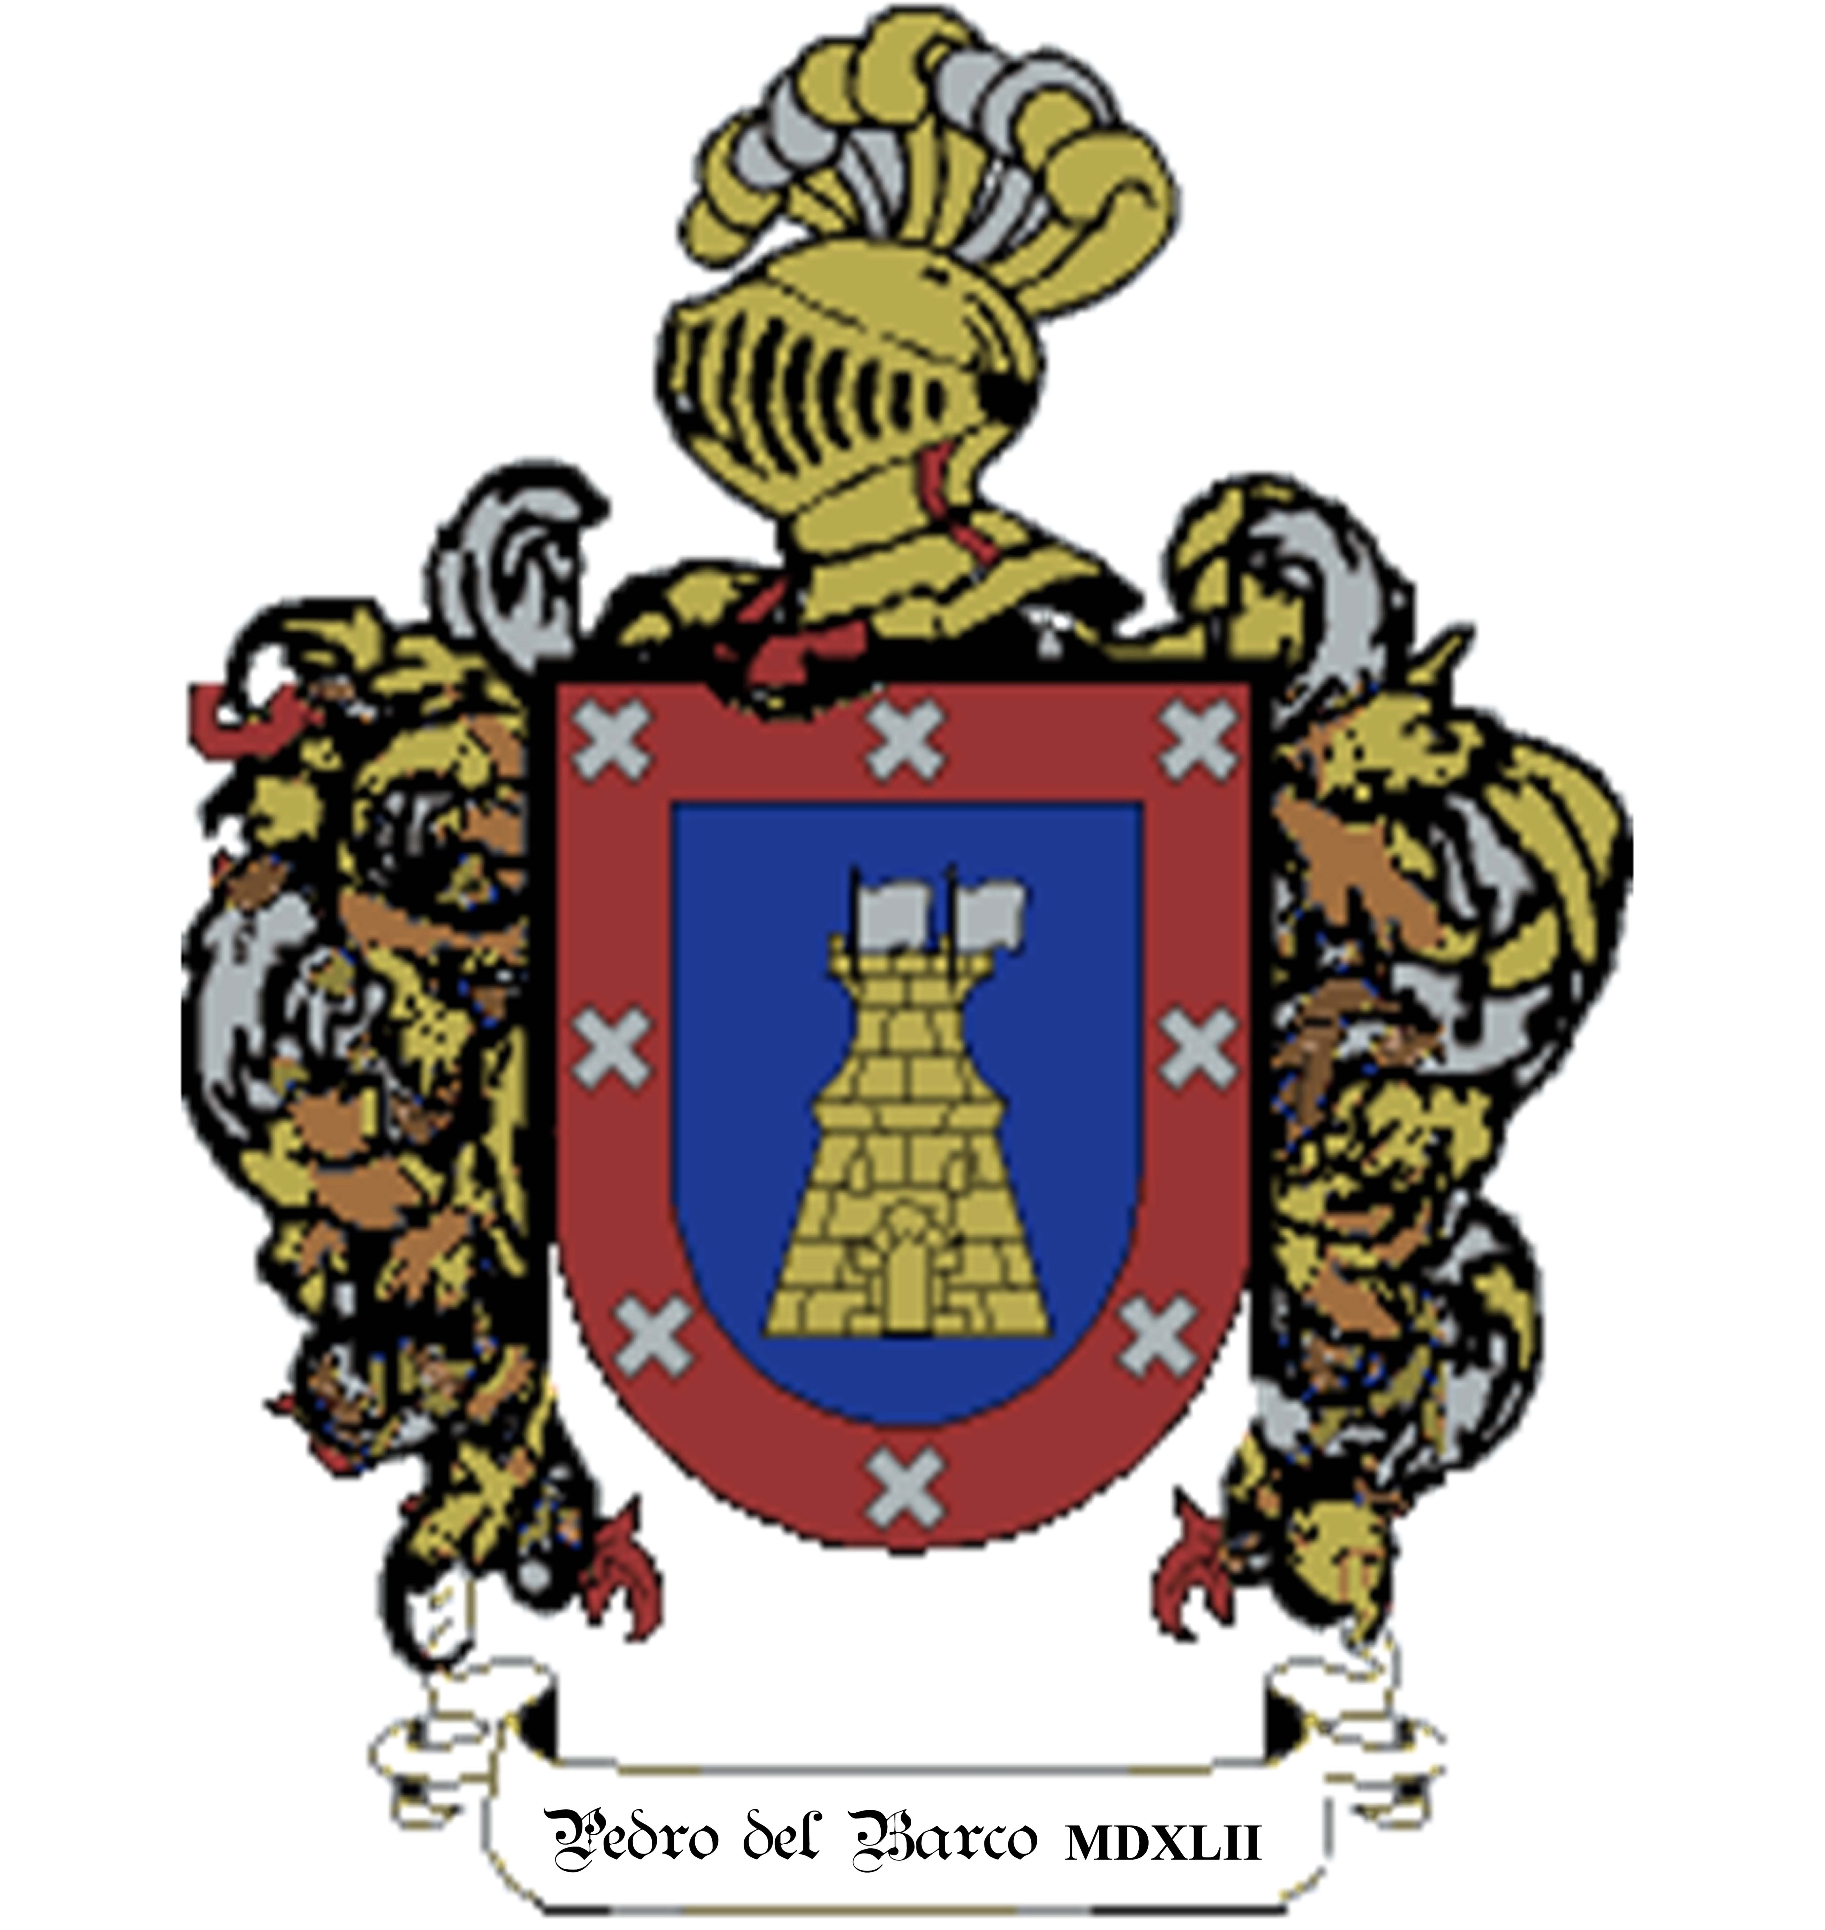

*En la parte alta del escudo que se le otorgó a Pedro del Barco el 12 de mayo de 1537 —en pleno Cerco del Cuzco—, entre otros elementos, figuraba «una torre de plata» y en la parte baja «una puente de sogas»; sin embargo, en la concesión de 25 de junio de 1542, se le dio un escudo en el que figuraba «una torre de oro en campo azul y ençima della dos banderas de plata en memoria de la fortaleza de la ciudad del Cuzco, que ansí el ganó»( Nobiliario hispanoamericano del siglo XVI / por Santiago Montoto. Madrid)

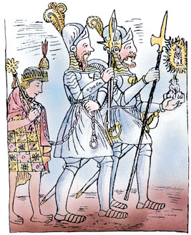
Pedro del Barco, Natural de Barco de Avila, en Extremadura, llegó a Perú con Diego de Almagro, desde el inicio de la conquista acompaño a Pizarro, participo en la captura de atahuallpa en Cajamarca, con Hernando de Soto, fueron los primeros españoles en ingresar al Cuzco* el 15 de Noviembre de 1532 y tomar los tesoros de los templos, “se avecindó en Cuzco, su solar se edifico sobre el palacio que fue del Inca Tupac Yupanqui.” (Comentarios Reales-1606)
*Agustin de Zárate, bajo la fe de Rodrigo Lozano (Historia del Perú, lib. 2.º, cap. VII), y Garcilaso (Com. re., 2.ª parte, lib. 1.º, cap. XXVIII) cuentan que los primeros castellanos que Francisco Pizarro envió al Cuzco fueron Hernando de Soto y Pedro del Barco.

Del Barco murió ahorcado en 1544 a manos del Demonio de los Andes*, maese de campo de Gonzalo Pizarro* durante las guerras civiles entre los conquistadores.
*“Otro día de mañana después de ser presos aquellos vecinos del Cuzco, tomó Carvajal maestre de campo, un escribano, pregonero y verdugo y con ellos, sin hacer contra los presos ningún auto ni probanza, mandó sacar tres caballeros de entre todos los más principales, que se llamaban: Pedro del Barco, Mochín de Florencia y Alonso de Saavedra, vecinos del Cuzco, a los cuales llevó fuera de la ciudad un cuarto de legua, la vuelta de donde estaba Gonzalo Pizarro con su real asentado, y mandoles ahorcar de un árbol a todos tres, sin más tela de juicio. . El Pedro del Barco era hombre que tenía más de ochenta mil pesos de oro y el Mochín de Florencia más de treinta mil.(Garcilazo de la Vega).”
*Fco. De Carbajal a Pedro del Barco dijo: que por ser conquistador y tan rico y principal caballero, le permitía elegir la rama de aquel árbol en que quisiese ser ahorcado. Muertos los tres, hízoles poner letreros que decían: «por amotinadores»; confiscáronse los bienes de ellos que se apropió Gonzalo Pizarro: la hacienda de Barco valía más de cien mil ducados. Éste dejó hijos menores de quienes fue tutor Garcilaso de la Vega (padre) el cual los alimentó y protegió con absoluto desinterés.(Diccionario Historico-Biografico del Perú-Manuel de Mendiburo-1876)
Actualmente en gran parte del antiguo palacio o Calispuquio Huasi’ sobre cuyos muros labrados, el conquistador Pedro del Barco construyo su morada en el siglo XVI y cuya puerta de ingreso resguardan dos leones dorados, se ubica el hôtel “Tupac Yupanqui Palace” en honor a tan ilustre ancestro.

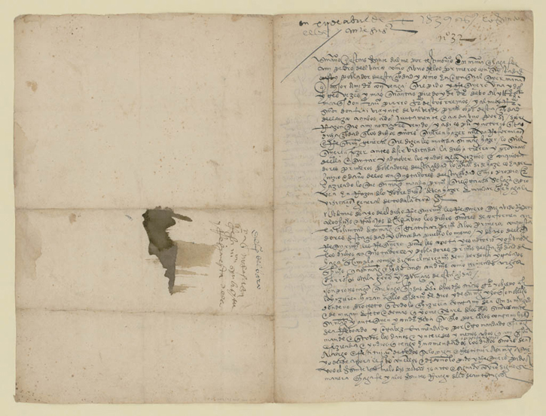 Respuesta de Francisco Pizarro a una petición del conquistador Pedro del Barco. Cusco: 14 de abril de 1539 (En esta petición a Francisco Pizarro, gobernador de Perú, el encomendero de Soras de Paria, don Pedro del Barco peticiona inspecciones de encomiendas antes de iniciar las reformas sobre repartimientos. El documento lleva la firma extremadamente rara de Pizarro, "El Marqués Pizarro) 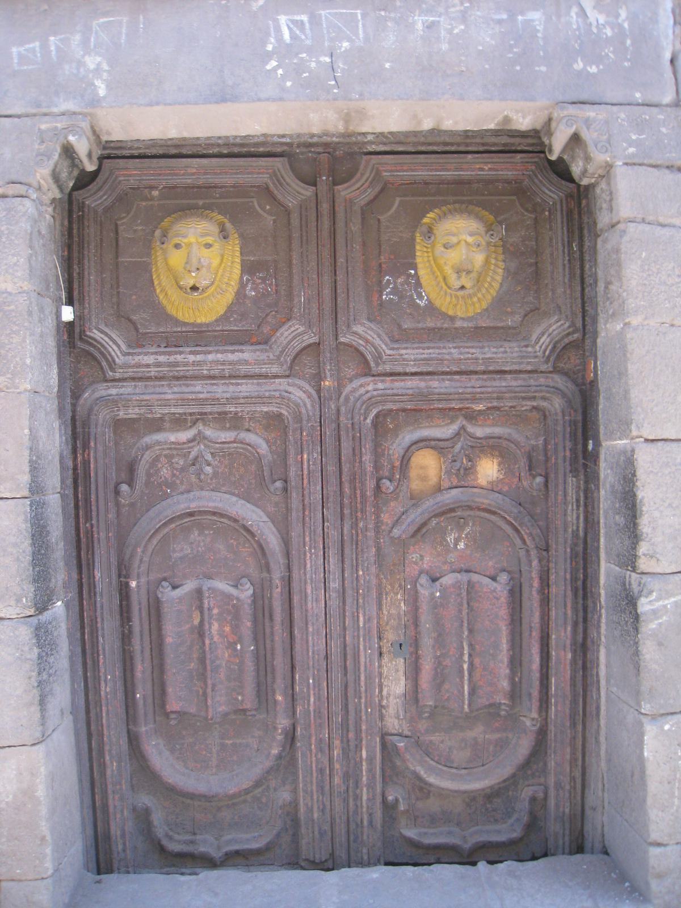 PP

